|  |  |  |
| --- | --- | --- |
|  | **Carátula para entrega de prácticas** | |
| Facultad de Ingeniería | | Laboratorio de docencia |

Laboratorios de computación

salas A y B

|  |  |
| --- | --- |
| *Profesor:* | Claudia R.E |
| *Asignatura:* | Fundamentos de programación |
| *Grupo:* |  |
| *No de Práctica(s):* | Practica 13 |
| *Integrante(s):* | Brandon Jiménez Macías |
|  |  |
|  |  |
| *Semestre:* | 2018 - 2 |
| *Fecha de entrega:* |  |
| *Observaciones:* |  |
|  |  |

CALIFICACIÓN: __________

Guía práctica de estudio 13:

Lectura y escritura de datos.

**Objetivo:**

Elaborar programas en lenguaje C que requieran el uso de archivos de texto plano en la resolución de problemas, entendiendo a los archivos como un elemento de almacenamiento secundario.

**Actividades:**

• A través de programas en C, emplear las funciones para crear, leer, escribir y sobrescribir archivos de texto plano.

• Manipular archivos empleando los diferentes tipos de acceso a ellos.

Programa 1 (creó un archivo de texto)

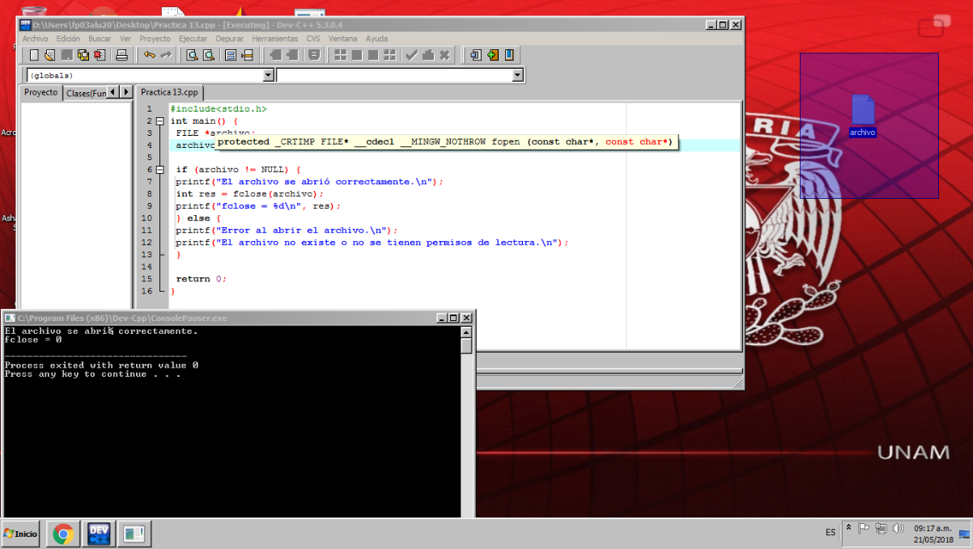

Programa 2 (abría un archivo y lo sustituyo)

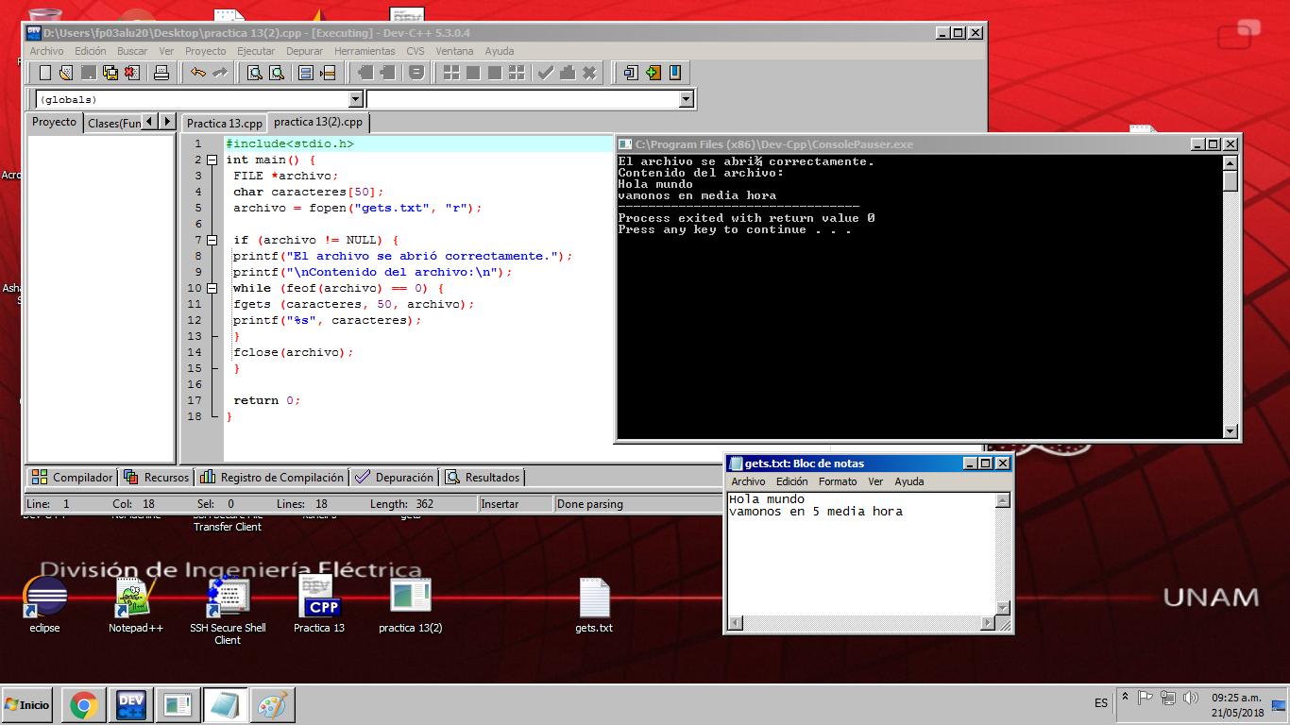

Programa 3(abre un archivo de texto y lo editaba)

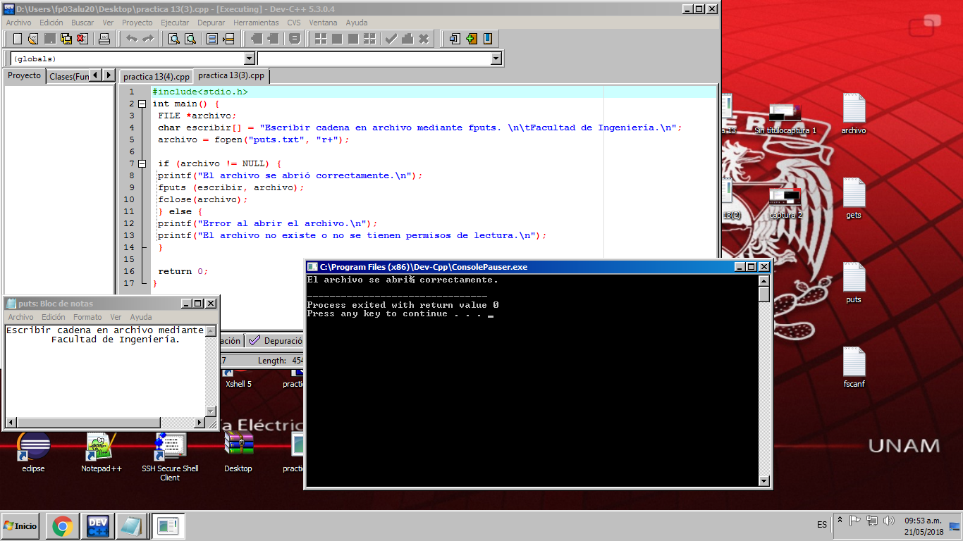

Programa 4(muestra el contenido de un archivo)

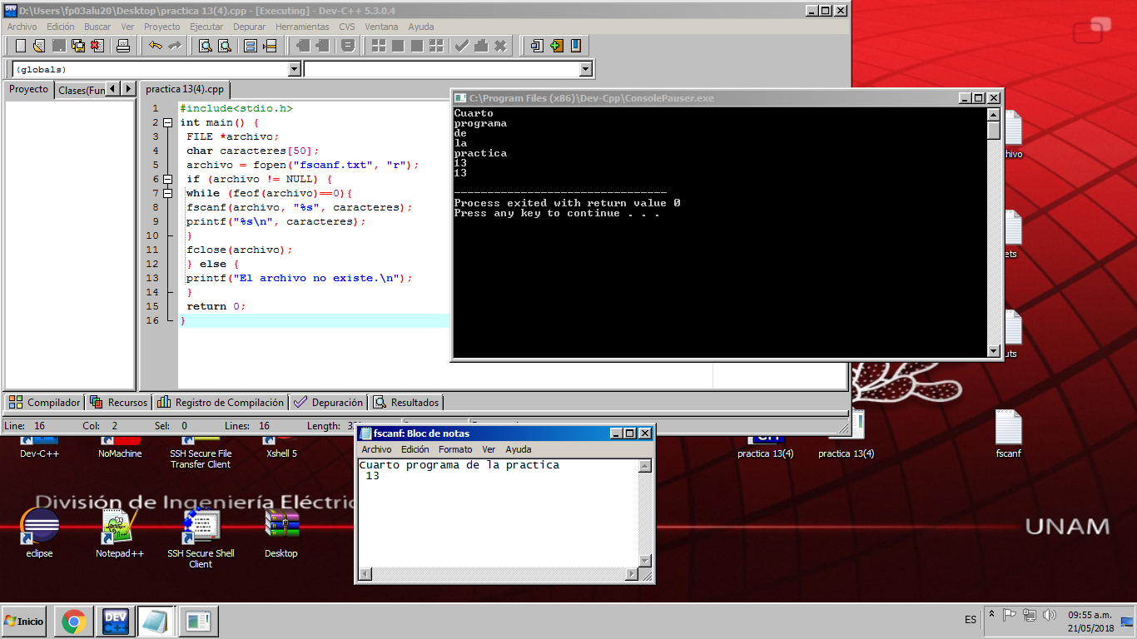

Programa 5(editaba una carpeta de archivo mediante fprintf)

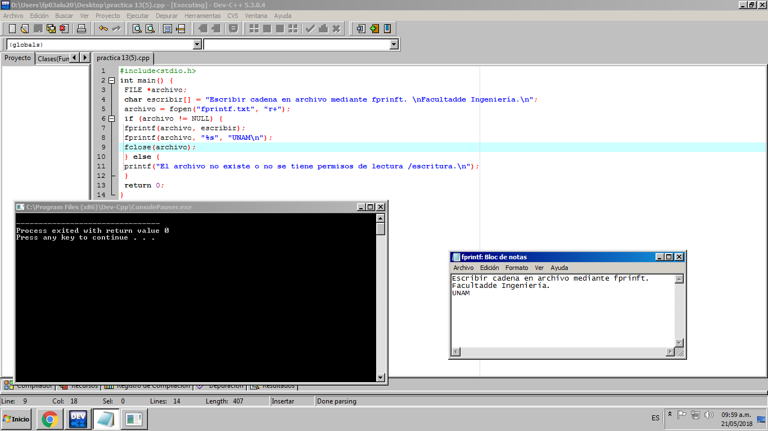

Programa 6(mostraba la sintaxis de la)

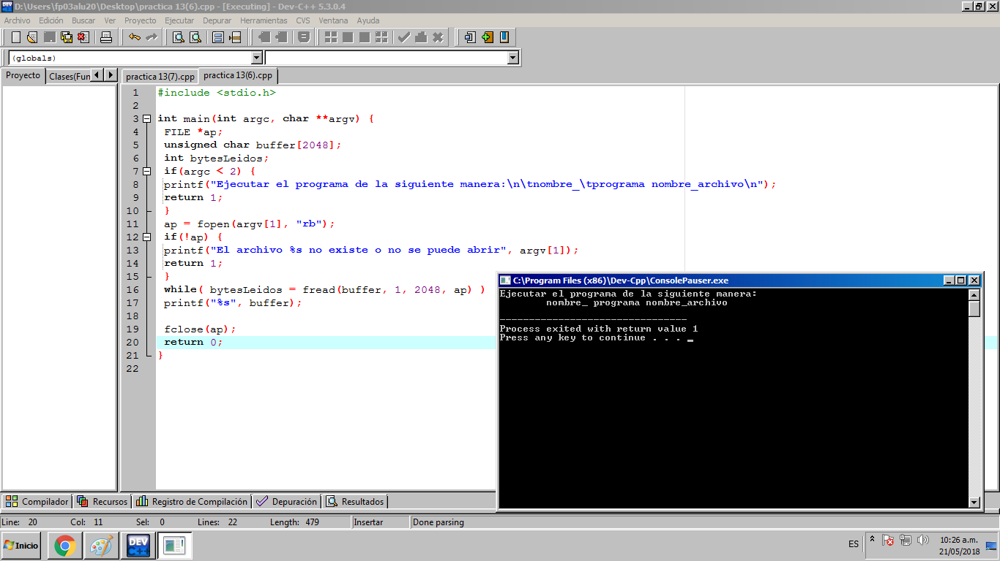

Programa 7(mostraba la sintaxis siguiente)

